La Jonction PN / la diode

Nous savons déjà que les cristaux de type P contiennent des trous comme porteurs majoritaires tandis que les cristaux de type N contiennent des électrons libre comme porteurs majoritaires.

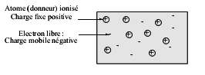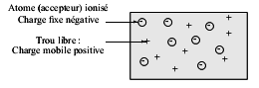
S-C de type N S-C de type P

Mise en contact d’un semi-conducteur de type P et d’un semi-conducteur de type N/
- Diffusion : les électrons de la zone N viennent combler les trous dans la zone P
- Création d’une zone dépourvue de porteur mobile ; Il existe alors une différence de potentiel et donc un champ interne E _{int} qui s’oppose à la diffusion des électrons de la zone N vers la zone P.

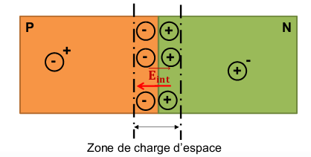

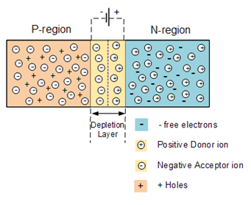
- Polarisation dans le sens direct
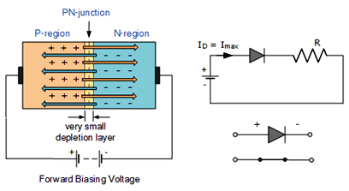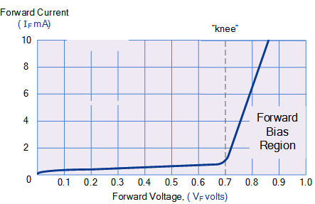
Le champ électrique extérieur $\vec{E_{ext}}$ s’oppose au champ interne $\vec{E_{int}}$, si,$\vec{E_{ext}}>\vec{E_{int}}$ ,un courant important peut traverser la jonction.
- Polarisation dans le sens inverse
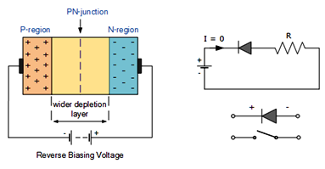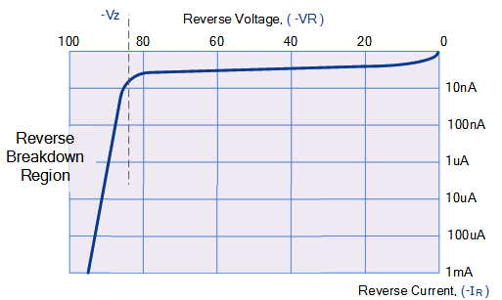
Le champ électrique extérieur$\vec{E_{ext}}$appliqué par le générateur a le même sens que le champ interne de la jonction $\vec{E_{int}}$, alors aucun courant ne circule (en réalité un courant très faible existe de l’ordre du nano-ampère).

